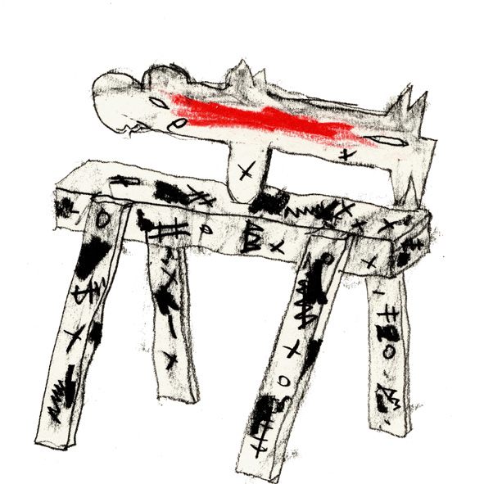  Associazione Culturale  Archivio Meloni | in collaborazione con:
 | CESTIM  Centro Studi Immigrazione Onlus |   Assessorato alla Cultura

SESTO CONTINENTE
Mostra multimediale e multiculturale

Verona, Ex-Arsenale Militare Austriaco, Padiglione n. 20
3-25 aprile 2004
Inaugurazione sabato 3 aprile 2004, ore 18.00
A cura dell’Associazione Archivio Meloni

Dopo l’esperienza interculturale dell’estate 2003, tenutasi presso la Scuola Media Statale “Duca d’Aosta” di Verona, che ha visto l’intervento artistico del pittore Giovanni Meloni inserito nel programma CESTIM (Centro Studi Immigrazione) sui corsi di lingua italiana per i bambini e giovani stranieri appartenenti alle sempre più numerose etnie presenti a Verona, l’Associazione Culturale “Archivio Meloni” organizza negli spazi dell’ex-Arsenale Militare una mostra dal titolo “Sesto continente”.
I lavori eseguiti sono il frutto di una esperienza interattiva nel campo dell’arte nella convinzione che l’apporto di culture diverse, provenienti da paesi e continenti lontani, costituisca la linfa vitale per la costruzione di un mondo solidale e per il rinnovamento stesso dell’arte e della nostra cultura.

Il progetto si propone come esperienza autentica di educazione con l’arte tesa a saldare contenuti etici e qualità estetica utilizzando i mezzi di comunicazione propri del linguaggio artistico.
Tema conduttore della mostra è l’incontro tra vita e poesia intendendo la seconda come motore della libertà espressiva dei popoli, indipendentemente dalle loro condizioni di sviluppo economico o di status politico. Non solo la poesia “scritta” dei poeti ma anche quella delle leggende, dei miti, dei gesti; e inoltre la poesia contenuta nella musicalità delle lingue, dei loro suoni. Questa poesia, che forma il patrimonio collettivo di un popolo, appartiene sopratutto all’innocenza e alla spontaneità dei bambini e degli adolescenti; alla loro capacità di saltare le nostre logiche di pensiero, di farci dubitare delle nostre certezze estetiche, di trasformare in forme poetiche anche poche semplici parole o interrogativi.
Questa esperienza di educazione con l’arte si è sviluppata non solo con l’apporto diretto dei bambini e adolescenti stranieri, ma anche grazie a giovani video-makers con l’inserimento di sezioni video e audio all’interno della mostra che assumerà così la forma di un evento espositivo concepito come un percorso visivo-percettivo in grado di aiutare il visitatore a stabilire un rapporto attivo con l’esperienza artistica.

La mostra è aperta nel periodo dal 3 al 25 aprile nei giorni venerdì, sabato e domenica dalle 17.00 alle 20.00.
È possibile effettuare visite scolastiche tutti i giorni, in orari differenziati, prenotando telefonicamente al numero 045-596597 dalle ore 12.00 alle 13.00, oppure inviando un fax allo 045-8010773. Le visite scolastiche saranno guidate da Giovanni Meloni.

